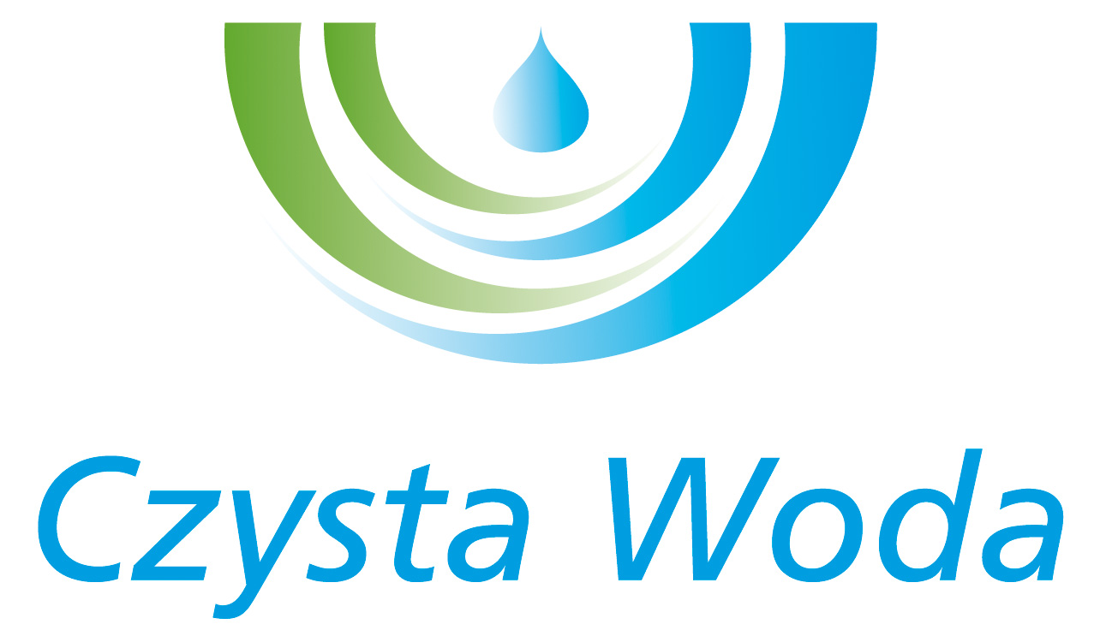
Zakład Wodociągów
i Kanalizacji Sp. z o.o.
ul. Maksymiliana Golisza 10
71-682 Szczecin
tel. 91 44 26 200
fax 91 42 21 258

zwik@zwikszczecin.pl
www.zwik.szczecin.pl
NIP: 851-26-24-854, REGON 811931430
Zakład Wodociągów i Kanalizacji Spółka z ograniczoną odpowiedzialnością, wpisana w KRS pod nr 0000063704 w Sądzie Rejonowym
Szczecin – Centrum w Szczecinie, XIII Wydział Gospodarczy Krajowego Rejestru Sądowego. Kapitał Zakładowy 222.334.500 zł
Nr sprawy 30/2025

Szczecin, dnia 18 kwietnia 2025 r.

MODYFIKACJA NR 1

Dotyczy postępowania prowadzonego w trybie przetargu nieograniczonego p.n.: Przebudowa magistrali wodociągowych DN 800 i DN 600 na terenie ZPW POMORZANY w Szczecinie

Zamawiający na podstawie Rozdziału X pkt 6 SWZ dokonuje modyfikacji poprzez:

- zmianę warunku udziału w postepowaniu określonego w Rozdziale V pkt 2 ppkt 4) lit a):

było:
„a) posiada doświadczenie w realizacji robót porównywalnych, tj. wykonał należycie w okresie ostatnich pięciu lat przed upływem terminu składania ofert, a jeżeli okres prowadzenia działalności gospodarczej jest krótszy – w tym okresie, co najmniej dwie roboty budowlane polegające na:
- budowie sieci wodociągowej min. DN 400 z żeliwa sferoidalnego i długości min. 200 m każda.
W przypadku wspólnego ubiegania się wykonawców o udzielenie zamówienia ww. warunek musi spełniać jeden z wykonawców w całości.”

jest:
„a) posiada doświadczenie w realizacji robót porównywalnych, tj. wykonał należycie w okresie ostatnich pięciu lat przed upływem terminu składania ofert, a jeżeli okres prowadzenia działalności gospodarczej jest krótszy – w tym okresie, co najmniej dwie roboty budowlane polegające na:
- budowie sieci wodociągowej min. DN 400 z żeliwa sferoidalnego i długości min. 90 m każda.
W przypadku wspólnego ubiegania się wykonawców o udzielenie zamówienia ww. warunek musi spełniać jeden z wykonawców w całości.”

- zmianę warunku udziału w postepowaniu określonego w Rozdziale V pkt 2 ppkt 4) lit b):

było:
„b) dysponuje lub będzie dysponować minimum jedną osobą skierowaną przez wykonawcę do realizacji zamówienia na stanowisku Kierownika budowy posiadającą:
- uprawnienia budowlane do kierowania robotami w specjalności instalacyjnej w zakresie sieci, instalacji i urządzeń cieplnych, wentylacyjnych, gazowych, wodociągowych i kanalizacyjnych bez ograniczeń
oraz
- co najmniej 5-letnie doświadczenie zawodowe (liczone od daty uzyskania uprawnień

oraz
- który pełnił funkcję kierownika budowy/robót przy budowie co najmniej dwóch sieci wodociągowych min. DN 400 z żeliwa sferoidalnego i długości min 200 m każda.

jest:
„b) dysponuje lub będzie dysponować minimum jedną osobą skierowaną przez wykonawcę do realizacji zamówienia na stanowisku Kierownika budowy posiadającą:
- uprawnienia budowlane do kierowania robotami w specjalności instalacyjnej w zakresie sieci, instalacji i urządzeń cieplnych, wentylacyjnych, gazowych, wodociągowych i kanalizacyjnych bez ograniczeń
oraz
- co najmniej 5-letnie doświadczenie zawodowe (liczone od daty uzyskania uprawnień.

- zmianę brzmienia zapisu w pkt 2 opisu przedmiotu zamówienia stanowiącym załącznik nr 7 do SWZ:

było:
„W związku z trwającymi pracami przy przebudowie al. Powstańców Wielkopolskich, wymagane przełączenia magistrali DN600 i DN800 należy zaplanować/skoordynować w porozumieniu z eksploatacją i działem inwestycji.”

jest:
„W związku z trwającymi pracami przy przebudowie al. Powstańców Wielkopolskich, wymagane przełączenia magistrali DN600 i DN800 należy zaplanować/skoordynować w porozumieniu z eksploatacją i działem inwestycji, z zastrzeżeniem, że w pierwszej kolejności należy przełożyć magistralę DN 600 w ul. Boryny i wykonać przełączenie obu końcówek (po próbie szczelności i badaniu wody) przez dwie ekipy jednocześnie. Maksymalny czas wyłączenia/przełączenia magistrali to 24 h. Po zakończeniu prac na magistrali DN 600 będzie można przystąpić do przełożenia magistrali DN 800, również z zastrzeżeniem że przełączenie obu końcówek (po próbie szczelności i badaniu wody) należy wykonywać przez dwie ekipy jednocześnie, czas wykonywania prac – max. 24 h. Wszelkie roboty utrudniające pracę/wymagające zmiany zasilenia z Zakładu Produkcji Wody Pomorzany należy planować w ten sposób, aby trwały jak najkrócej i były jak najmniej odczuwalne przez mieszkańców.”

Pozostałe zapisy SWZ pozostają bez zmian. Niniejsza modyfikacja stanowi integralną część SWZ.

